МОЙ ПРАДЕД - ИГИБАЙ БАЗАРБАЕВ

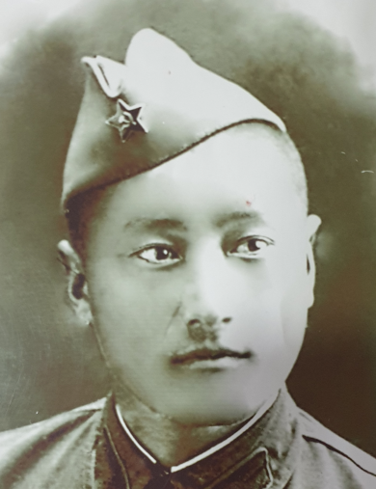
Здравствуйте. Меня зовут Бакиро Руслан Нурланович, и сегодня я хотел бы рассказать вам историю о моем прадедушке. Всю информацию я получил от своей бабушки, ее сестер и из статей из интернета.
Мой прадед - Игибай Базарбаев, уроженец Алматинской области, детдомовец. Призывался в армию с Кугалинского райвоенкомата в 1939 году. Учился в Тургеньском рабфаке. В 1941 году был отправлен на фронт с места службы Советской Армии в Белоруссии города Пинск в Подмосковье. Закончил краткосрочную полковую школу, город Алексеевск в звании младшего политрука 53-го стрелкового полка 18 Гвардейской дивизии. Воевал с Смоленской, Калужской области, город Юхнов. Дважды ранен: первое ранение было плечевое. В разведке с тыла противника поймал фрица- офицера языка. При его доставке был тяжело ранен в обе ноги с последующей ампутацией левой ноги от бедра.
Он рассказывал, что в полевом госпитале, когда ампутировали левую ногу вместо анестезии давали 200г спирта. И слышал только скрежет пилы. Хотели ампутировать вторую ногу ниже колена, но он вымолил у врачей оставить... Затем санитарным поездом был отправлен в город Томск в эвакуационный госпиталь, где ровно год реабилитировался. За доставку языка, уже после госпитализации был награжден Орденом Боевого Красного Знамени. О нем писал российский писатель Валерий Поволяев очерк "Казахский Маресьев" в газете "Сельская жизнь”.
При жизни мне его увы не довелось застать, однако моя прабабушка, его супруга довольно часто рассказывала нам, своим правнукам о нем. Рассказывала она в основном про их семейную жизнь, а не про его военные подвиги, не хотела вспоминать те ужасы, которые ей самой довелось пережить. По ее рассказам и словам моей бабушки это был сильный духом, чрезвычайно строгий и дисциплинированный, любящий свою семью человек. Даже с ампутированной ногой он не позволял другим называть себя инвалидом, ведь таковым он себя не считал, напротив, старался сделать все как можно лучше и качественнее остальных, чтобы доказать обратное.
Нашему поколению, да и всем потомкам людей, принявших участие в Великой отечественной войне, несказанно повезло, что наши предки оказались настолько сильны духом и волей и были готовы защищать свои семьи.
Пусть я и не обладаю обширными сведениями насчет жизни моего прадеда, не рассказать о нем я не мог, ведь меня распирает колоссальное чувство гордости и желание поделиться хотя бы крупицей его истории с другими, потому что я считаю его великим представителем нашей родины. Благодарю за уделенное мне время.

Бакиров Руслан
КазНПУ имени Абая, 1 курс, Мор 211

